POJAM I VRSTE SREDSTAVA PREDUZEĆA

Funkcionisanje preduzeća kao sistema započinje pribavljanjem njegovih elemenata: radne snage, sredstava za rad i predmeta rada (materijala) u cilju izvršavanja određenog zadatka.
U sklopu toga možemo reći da se sredstva za rad, i predmeti rada stalno angažuju u proizvodnji i na taj način se obezbjeđuju materijalni uslovi za reprodukciju. Reprodukcija je u biti stalno, permanentno, neprekidno obnavljanje procesa proizvodnje kao preduslova za opstanak i razvoj svakog društvaMože se reći da su sredstva određeni ekonomski resursi koje kontroliše pravno lice, i rezultat su nekih prošlih događaja čijom upotrebom u budućnosti se očekuje priliv budućih ekonomskih koristi, tj. prihoda.
Sredstva u preduzeću mogu se podijeliti sa dva stanovišta:
Prema pojavnim oblicima;
Prema roku trajanja;
Prema pojavnom obliku se dele na:
- Stvari, to su sredstva koja se javljaju u konkretnom materijalnom obliku i to mogu biti zgrade, zemljišta, mašine, materijal, proizvodi, roba, sredstva za transport i slično;
- Prava, to su sredstva koja nisu materijalnog karaktera, ne mogu se opipati i to mogu biti potraživanja na primjer proizvoda, robe, zatim patenti i slično;
- Novac, efektivni novac (gotovina) u blagajni i na žiro računu;
Prema roku trajanja sva sredstva preduzeća se dele u dvije osnovne kategorije:
- osnovna (stalna) i
- obrtna (tekuća).

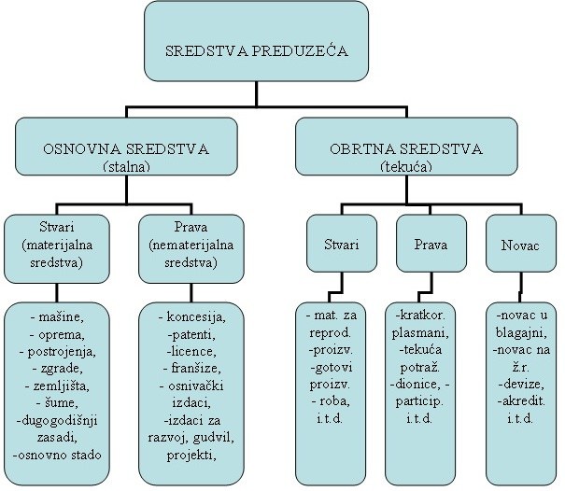
DOMAĆI:Sedeći čas kad budemo svi u Classroom-u dobićete domaći,do tada malo odmorite.

